Choux killer

功能
- 在用户定义时间开始监测是否有签到任务。
- 按照用户指定频率同时监测多个课程。
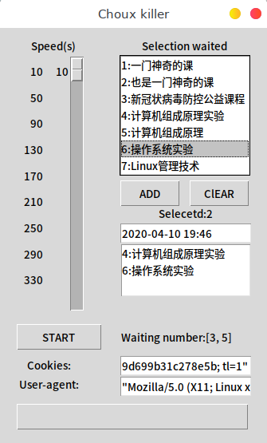
- 自动完成签到（破解手势签到、位置签到、拍照签到）。

准备
- 启动主程序，如果是第一次启动 “Cookies”会显示 “unknown”，此时需要手动获取。
  - 登录http://i.mooc.chaoxing.com/space/
  - 打开F12，进入 网络 项 然后刷新，选择html文件，任意打开一个。
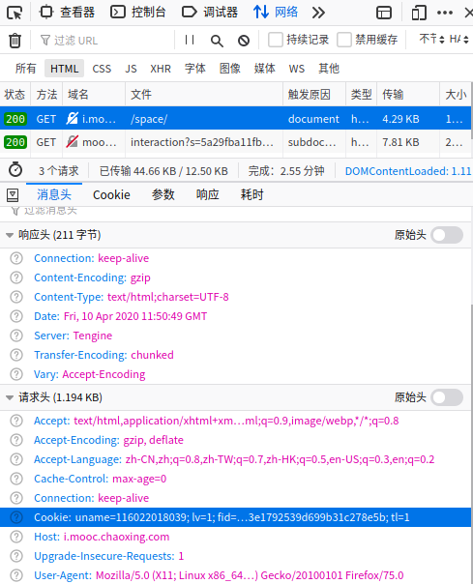
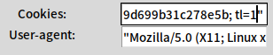
  - 将cookie复制下来并填入。
  - 点击最下面的按钮就可以完成更新了。

使用
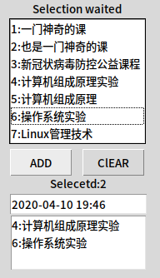
- 选择已获取的课程列表中的课程，选中之后点击 “ADD”，即可看到在下列显示已选择的课程以及监控的课程数量。
- 初次登入，在已选择列表上显示的就是登入时间，如果进行更改，则设定为开始监测的时间（如果不更改便是从现在开始监测）。
- 左侧滑动条设定监测频率，单位为秒。
- 点击 “START” 开始运行，软件会在到达用户设定时间后开始准备签到。
- “CLEAR”可以一键清空任务。
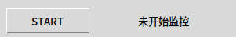
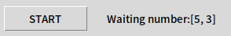
- 此处显示监测信息

注意
- 点击底部按钮没法获取列表
  - 检查Cookie是否填入正常（双引号是否存在，有没有复制错了信息）。
  - 重填信息。
- 点击START按钮之后无反应（没有显示以下的情况）
  - 时间设定是否正确，正确格式 %Year-%month-%day\space%hour:%minute
- 位置签到、手势签到、拍照签到
  - 位置签到虽然可以成功，但是老师端会显示未提交位置信息。
  - 手势签到可以直接成功，但是可能会被发现还没公布手势就签到成功的情况。
  - 拍照签到上传的是透明图层。
- 此版本需要一直让电脑一直待机，需要服务器版本的可以练习作者。

--Author
--R0

